**Муниципальное бюджетное общеобразовательное учреждение «Гимназия №3 города Дубны Мос.обл.» Структурное подразделение- дошкольное отделение Детский сад «Золотая рыбка»**

конспект занятия в средней группе

с использованием ИКТ

**Тема :«Лесные обитатели»**

**образовательные области**

**познавательное развитие**

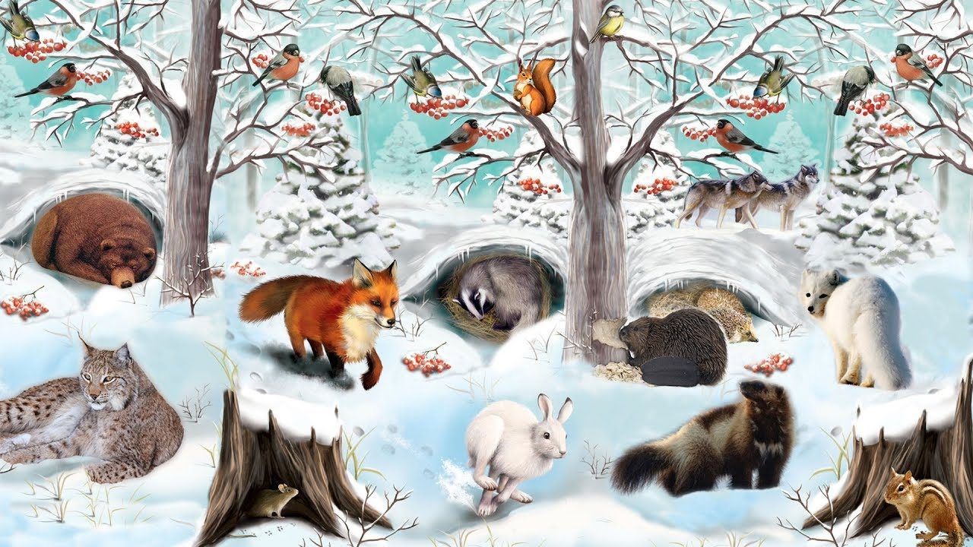**социально-коммуникативное развитие**

**Воспитатель**

**высшей квалификационной категории**

**Шпагина О.В.**

***Обучающие задачи:***

- дать детям представление о простейшей пищевой цепочке травоядных животных (трава, ягоды, кора и др.);

- закрепить представление детей о лесе, как сообществе множества растений и животных, проживающем на одной территории;

- показать многоярустность леса;

- продолжать формировать у детей представление о жизни животных в лесу, с особенностями их обитания и питания.

***Развивающие задания:***

- развивать пространственное восприятие;

- развивать у детей желание прийти на помощь животным в сложных ситуациях;

- развивать произвольное внимание, память.

***Воспитательные задачи:***

- учить бережному отношению к природе, травоядным животным;

- воспитывать доброе и заботливое отношение к животным;

***Предварительная работа:***

- рассматривание иллюстраций «Дикие животные»;

- чтение художественной литературы:

Е. Чарушин «Большие и маленькие»

В. Бианки «Лис и мышонок»

- тематические наблюдения и ситуативные беседы в природе;

- дидактические игры: «Кто чем питается», «Пищевые цепочки в лесу»;

- настольные игры: «Что изменилось?», «Путешествие по лесу».

***Оборудование и материалы:***

ИКТ для просмотра слайдов про диких животных, игрушки «Лесовичок», «Зайка», картинки с изображениями диких животных, тарелочки с «Кормом» для каждого ребенка.

***Ход занятия***

Дети сидят на стульях, стоящие на ковре.

*Воспитатель:* Дети, по дороге в детский сад я повстречала Старичка-лесовичка, он шел из леса и обещал прийти к нам в гости.

Стук в дверь, появляется Старичок-лесовичок:

Здравствуйте, дети, здравствуйте, гости. Знаете, кто я?

*Дети:* Старичок-лесовичок.

*Старичок-лесовичок:* Я Старичок-лесовичок, я люблю играть с детьми и загадывать загадки. А вы любите отгадывать загадки?

*Дети:* (ДА)

*Старичок-лесовичок*: Как только загадку отгадаете правильно, на экране появится отгадка. Слушайте внимательно.

1. Дом со всех сторон открыт

Он резною крышей крыт

Заходи в зеленый дом

Чудеса увидишь в нем.

- Что это? (лес) – слайд №1 (ЛЕС)

*Старичок-лесовичок*: Правильно, это лес – мой дом, в котором я живу, а также в нем растет много растений и живут разные животные. Лес можно сравнить с многоэтажным домом:

- на первом этаже растут травы

- на втором этаже растут кустарники

- на третьем этаже и выше растут деревья

-на всех этажах живут животные. Животные живут на том этаже, на котором могут передвигаться, находить пищу, строить убежище. Лес – это большой дом для растений и животных.

*Старичок-лесовичок*: Дети, кто из вас был в лесу? Что растет в лесу?

*Дети:* В лесу растут разные деревья, кустарники, растения, грибы, лесные ягоды.

*Старичок-лесовичок:* А кто живет в лесу?

*Дети:* Звери, насекомые, птицы.

*Старичок-лесовичок*: К нас спешит один из обитателей леса, а кто это, вы узнаете если отгадаете загадку.  
  
2) Хожу в пушистой шубке  
Живу в густом лесу  
В дупле на старом дубе  
Орешки я грызу.  
  
Кто это? (Белка) – слайд №2 (Белка)  
  
*Старичок-лесовичок*: Белка живет на самом высоком этаже леса, но может спуститься вниз.  
  
- Где живет белка? (на дереве)  
- Как называется ее домик? (дупло)  
- Чем питается белка? (орехами, грибами, желудями, шишками)  
  
*Старичок-лесовичок*: Белка ест только растительную пищу, поэтому ее называют травоядным животным. У белки есть враги – это хищные животные.  
  
- Как белка спасается от врагов?  
  
*Дети:* Белка быстро передвигается, умеет прыгать с дерева на дерево.  
  
*Старичок-лесовичок*: Теперь послушайте следующую загадку.  
  
3) Трав копытами касаясь  
Ходит по лесу красавиц  
Ходит смело и легко  
Рога раскинув широко  
Кто это? (Лось) – Слайд№3 (Лось)  
  
*Старичок-лесовичок*: Где живет лось?  
  
*Дети:* в лесу, в кустах, на земле.  
  
*Старичок-лесовичок*: Лось живет на первом этаже леса. Может вы знаете, чем питается лось?  
  
*Дети*: листьями кустарников и деревьев, ветками.  
  
*Старичок-лесовичок*: Правильно, лось ест только растительную пищу, лось тоже травоядное животное.  
  
Ребята, даже у такого крупного животного как лось, тоже есть враги – большие, хищные животные. Как лось защищается от врагов?  
  
*Дети:* Быстро убегает, может ударить копытом, рогами.  
  
*Старичок-лесовичок*: Молодцы! Послушайте следующую загадку  
  
4) И ушаст. И глазаст  
И пугаться горазд  
Заберется в куст и спит  
Кочерыжку съест и сыт  
  
Кто это? (Заяц) – слайд №4 (зайц)  
  
*Старичок-лесовичок*: Дети, где живет заяц?  
  
*Дети*: На земле, в лесу  
  
*Старичок-лесовичок*: Заяц живет на самом нижнем этаже леса. А чем питается заяц?  
  
*Дети*: Травой, корой деревьев, листьями, грибами.  
  
*Старичок-лесовичок*: Заяц какое животное, если он питается растительной пищей?  
  
*Дети*: Травоядное  
  
*Старичок-лесовичок*: А где заячий домик?  
  
*Дети*: Под кустом.  
  
*Старичок-лесовичок*: У зайчика много врагов? Кто его враги?  
  
*Дети:* Лиса, волк.  
  
*Старичок-лесовичок*: Как заяц спасается от врагов?  
  
*Дети*: Быстро убегает – помогают быстрые лапки, шубка - невидимка. Зимой она белая.

*Старичок-лесовичок*: В лесу всегда есть корм для животных, летом и осенью его много, а зимой его совсем мало. Трудно живется зимой в лесу диким травоядным животным, холодно и голодно.

Ребята, давайте покажем зайчику, как он может согреть свои лапки в зимние холода.

**Физкульт-минутка:**

Зайцы скачут скок-скок-скок

Да на ровненький лужок

Приседают, слушают

Не идет ли волк.

Раз, согнуться, разогнуться,

Два, нагнуться, потянуться,

Три – в ладоши три хлопка,

Головой три кивка.

Прыг-скок, прыг-скок,

И тихонько в свой домок.

*Старичок-лесовичок*: Дети, посмотрите на осенний лес. Пока мы с вами играли, что-то изменилось в осеннем лесу? Кого не стало?

**Игра с мультимедиа: «Кто спрятался?»**

*Старичок-лесовичок*: Дети, одни животные заготавливают запасы на зиму, а другие всю зиму самостоятельно ищут корм. Давайте сядем за стол и поможем лесным обитателям не остаться голодными зимой.

*Воспитатель:* Посмотрите, на столах у вас карточки с дикими животными, а в тарелочках картинки с кормом для животных. Подумайте и вспомните, кто чем питается, и угостите животных.

Ульяна, что запасает белка на зиму?

Илья, а чем питается лось?

Азалия, а что любит кушать заяц?

*Старичок-лесовичок*: Какие вы молодцы, помогли моим лесным друзьям, они вам говорят спасибо!

*Воспитатель:* Ребята, какие животные приходили к нам в гости?

*Дети:* Дикие – белка, лось, заяц.

*Воспитатель:* Где они живут?

*Дети:* В лесу, каждый живет на своем этаже.

*Воспитатель:* Каких животных вы угостили кормом?

*Дети:* Травоядных.

*Воспитатель:* А кто еще приходил?

*Дети:* Старичок-лесовичок.

*Воспитатель:* Старичок-лесовичок благодарит за то, что вы его хорошо принимали в гостях и дарит вот этот подарок – настольную игру «Зайчата в лесу».

*Дети:* Спасибо!

*Воспитатель*: А теперь ему пора идти домой в лес.

*Старичок-лесовичок*: До свидания, друзья, до новых встреч!